**SHKOLLA E MAGJISTRATURËS**

**GJYQ IMITUES PENAL NR. 2**

**Grupi 1, Viti II/2025**

Rasti penal nr. 2 paraqet një çështje ligjore komplekse ku një konflikt i nisur me një sulm të papritur përshkallëzohet në një seri ngjarjesh që ngrenë pyetje themelore mbi konceptet e vetëmbrojtjes, proporcionit të reagimit dhe bashkëpunimit në të drejtën penale. Kandidatët e grupit 1 kanë analizuar me kujdes institutet juridike dhe zbatimin e saktë të normave penale.

Ngjarja ndodhi në orët e para të mëngjesit, ku A.Kasa, në gjendje të dehur, sulmoi papritur M. Dado, duke e goditur me tullë në kokë. Ky sulm fillestar shkaktoi një reagim zinxhir, ku fillimisht M. Dado dhe më pas kolegu i tij i cili ndodhej në një mjet aty pranë, R.Gjoni kundërvepruan duke goditur A. Kasën dhe duke e shtrirë në tokë. Situata u komplikua më tej kur në vendngjarje mbërriti B. Hasani, i cili pavarësisht përpjekjes fillestare për të qetësuar konfliktin, përfundimisht e goditi edhe ai viktimën e shtrirë me shkelm.

***Kandidatët kanë analizuar me kujdes dy aspekte thelbësore juridike të çështjes, konceptin e mbrojtjes së nevojshme dhe institutin e bashkëpunimit.***

Prokuroria akuzoi tre të pandehurit e parë (M. Dado, R. Gjoni dhe B. Hasani) për veprën penale "Plagosje e rëndë me dashje" të kryer në bashkëpunim, sipas nenit 88/1 dhe 25 të Kodit Penal, ndërsa të pandehurin e katërt (A. Kasa) për veprën penale "*Plagosje e lehtë me dashje*" sipas nenit 89 të Kodit Penal ( *pas deklarimit të M. DADO se kërkonte ndjekjen penale të autorit*) . Akuza u bazua në vlerësimin se tre të pandehurit e parë vepruan me dashje dhe në koordinim të ndërsjellë për të shkaktuar dëmtime të rënda që rrezikuan jetën e A. Kasës, siç u konfirmua nga akti i ekspertimit mjeko-ligjor. Prokuroria konsideroi si rrethanë rënduese faktin që vepra u krye në bashkëpunim dhe kërkoi dënime relativisht të rënda.

***Mbrojtja e secilit të pandehur zhvilloi strategji të ndryshme, të përshtatura me rrethanat specifike të përfshirjes së tyre në ngjarje***.

Avokatët e M. Dados argumentuan se veprimet e tij duhet të cilësoheshin si "plagosje e rëndë në kapërcim të kufijve të mbrojtjes së nevojshme" dhe jo si plagosje me dashje nw formwn e bashkwpunimit. Ata theksuan se Dado reagoi ndaj një sulmi të papritur dhe të padrejtë nga A. Kasa, i cili e goditi me tullë në kokë. Mbrojtja kundërshtoi elementin e bashkëpunimit, duke argumentuar se nuk ekzistonte asnjë marrëveshje midis të pandehurve dhe se secili veproi individualisht.

Mbrojtja e R. Gjonit u mbështet kryesisht në institutin e mbrojtjes së nevojshme, duke argumentuar se ai reagoi instinktivisht për të mbrojtur kolegun e tij nga një sulm i papritur. Mbrojtja theksoi se në orën 5 të mëngjesit, në kushte të kufizuara shikimi, R. Gjoni u përball me një situatë emergjente që kërkonte reagim të menjëhershëm. Si alternativë, mbrojtja kërkoi ricilësimin e veprës në "plagosje e rëndë me kapërcim të kufijve të mbrojtjes së nevojshme".

Mbrojtja e B. Hasanit theksoi se ai nuk ishte pjesë e konfliktit fillestar, por mbërriti rastësisht në vendngjarje dhe fillimisht u përpoq të qetësonte situatën duke larguar M. Dadon nga viktima. Veprimet e tij të mëvonshme (*goditjet me shkelm*) ndodhën vetëm pas ofendimeve personale nga viktima dhe ishin krejtësisht të pavarura nga veprimet e dy të pandehurve të tjerë. Mbrojtja argumentoi se nuk ishte provuar lidhja shkakësore midis shkelmave të z. Hasani dhe dëmtimeve të rënda të viktimës. Kërkuan ricilësimin juridik sipas nenit 90 të K. Penal në "*Dëmtime të tjera me dashje*", vepër që ndiqet vetëm me ankimin e viktimës, duke kërkuar pushimin e çështjes në mungesë të këtij ankimi.

Mbrojtja e A. Kasës pranoi veprën e kryer, por argumentoi për një dënim sa më të butë duke u mbështetur në rrethanat lehtësuese: Gjendja e dehjes në momentin e ngjarjes, tronditja psikike nga fyerjet e pretenduara, pendimi i thellë dhe normalizimi i marrëdhënieve me të dëmtuarin.

Gjykata analizoi çështjen duke fokusuar vëmendjen në dy aspekte thelbësore, në mbrojtjen e nevojshme dhe bashkëpunimin, për të arritur në një vendim të balancuar që reflektonte rrethanat specifike të ngjarjes. Ajo pranoi se sulmi fillestar i A. Kasës justifikonte një reagim mbrojtës nga ana e M. Dados dhe R. Gjonit, por vlerësoi se këta të fundit tejkaluan dukshëm kufijtë e mbrojtjes së nevojshme duke vazhduar dhunën edhe pasi kërcënimi ishte neutralizuar. Gjithashtu, gjykata rrëzoi pretendimin e prokurorisë për bashkëpunim midis të pandehurve, duke konkluduar se ata vepruan individualisht, pa marrëveshje paraprake apo të çastit, me motive të ndryshme dhe me kontribute të pavarura.

Bazuar në këtë analizë, gjykata bëri ricilësimin juridik të veprave për M. Dado dhe R. Gjoni sipas nenit 88/b “*Plagosje e rëndë me kapërcim të mbrojtjes së nevojshme*” dhe për të pandehurin B. Hasani sipas nenit 90 të K.Penal në “*Dëmtime të tjera me dashje*”. Gjithashtu në vendimin përfundimtar u vlerësuan rrethanat lehtësuese të çdo të pandehuri, përfshirë pendimin e treguar, normalizimin e marrëdhënieve, rrethanat familjare dhe ekonomike, si dhe mungesën e precedentëve të ngjashëm penalë duke dhënë kështu dënime proporcionale që synojnë rehabilitimin më shumë se ndëshkimin.

Grupi 1/ Viti II/ 2024-2025

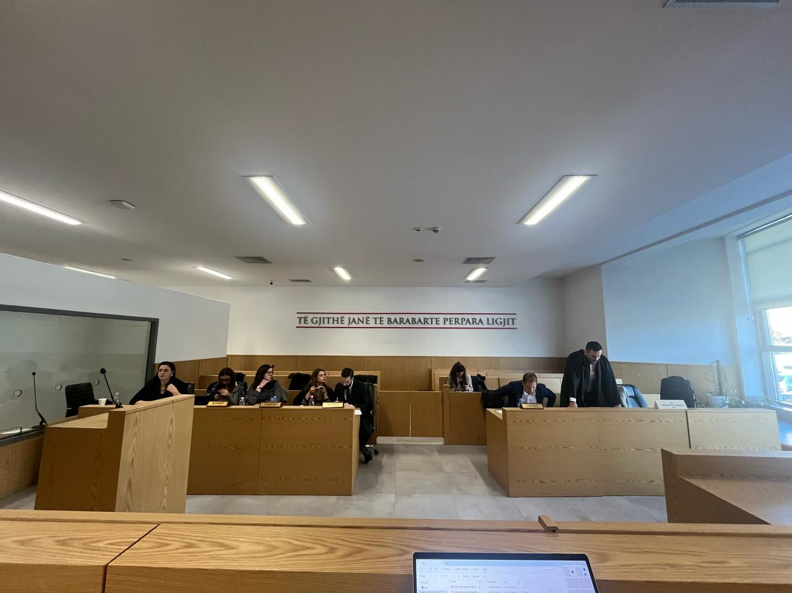**Foto gjatë zhvillimit të gjyqit imitues**

